02产教融合|网络与新媒体专业同人力资源报社洽谈共同构建“新质人才教育创新平台”相关事宜
2024年09月01日
为进一步促进教育与产业的紧密融合，探索更加高效的人才培养路径，由吉利学院校地合作处牵头，联合数字媒体与表演学院网络与新媒体专业，与人力资源报社就共同构建“新质人才教育创新平台”进行深入洽谈。
8月30日下午，校地合作处处长常亮，校地合作处李徐超、网络与新媒体专业负责人王婷及骨干教师一行五人前往人力资源报社进行洽谈。人力资源报社总编辑何健、副总编辑詹耘、报社人力资源运营部主任陈捷、产教融合创新平台主任赵海峰、执行主任铁锚及副主任田杰尹给予了热情接待。双方就校企合作具体内容、实施步骤以及长远规划进行了全面商讨，为未来的深度合作奠定坚实基础。

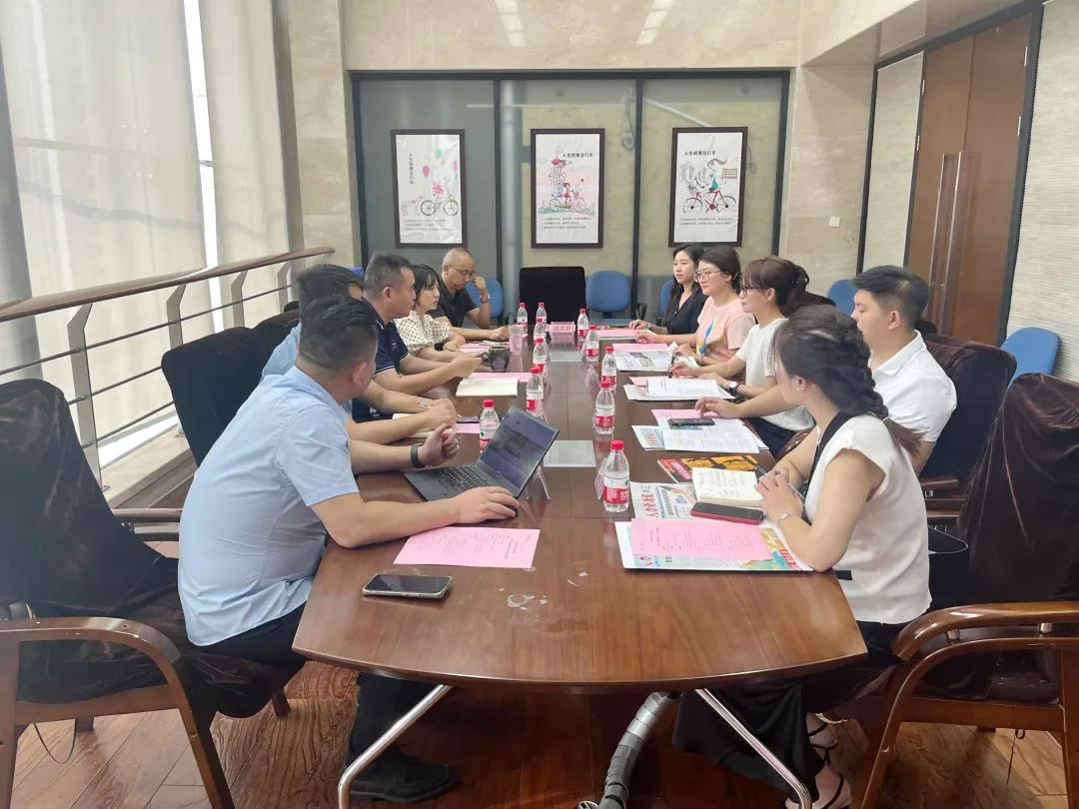

人力资源报社总编辑何健对吉利学院一行来访表示热烈欢迎，并详细介绍了报社在产教融合方面的探索与实践。他提到，作为四川日报报业集团旗下的专业媒体，人力资源报不仅承担着信息传播的重要职责，更致力于成为资源对接的纽带，通过“1+1+N”融合传播矩阵，推动教育与产业的深度融合。他强调，报社将充分发挥自身优势，与吉利学院携手共进，共同解决行业人才配套问题，有力促进教育链、人才链与产业链、创新链的有效衔接，形成相互促进、共同发展的良好生态。

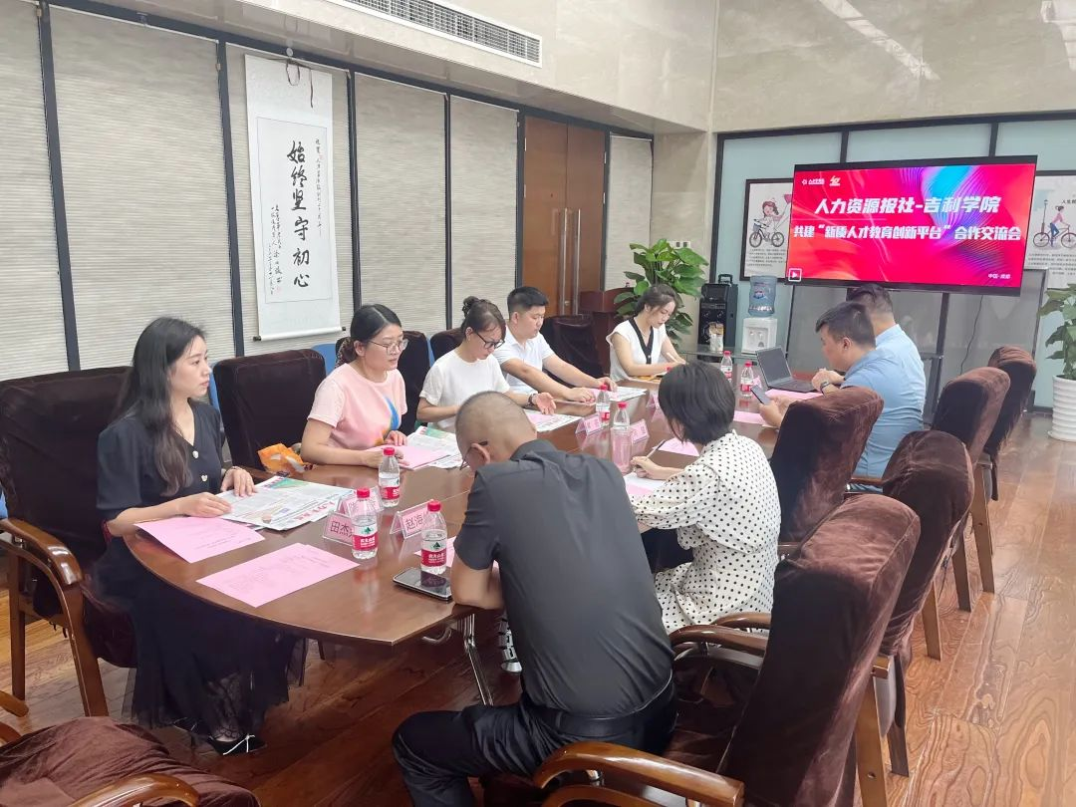

常亮处长在会上强调，吉利学院始终秉持“走进校园是为了更好地走向社会”校训精神，高度重视与企业资源的对接与合作。学校致力于通过校企合作提升学生的实践能力和职业素养。她表示，此次与人力资源报社的合作，将为学校教育与产业发展之间搭建起一座坚实桥梁，优化教育链与产业链有效对接，双方将在知识创新、技能培养与市场需求方面，共同推动人才培养模式的创新与发展。

网络与新媒体专业负责人王婷具体阐述了合作计划。她指出，双方可以依托报业博物馆的丰富资源，共同开发一系列具有前瞻性和实用性的新课程，同时借助人力资源报这一权威平台，拓宽学生的实习实训渠道，共建实习基地，为双师型教师的培养和学生实践能力的提升提供有力支持。

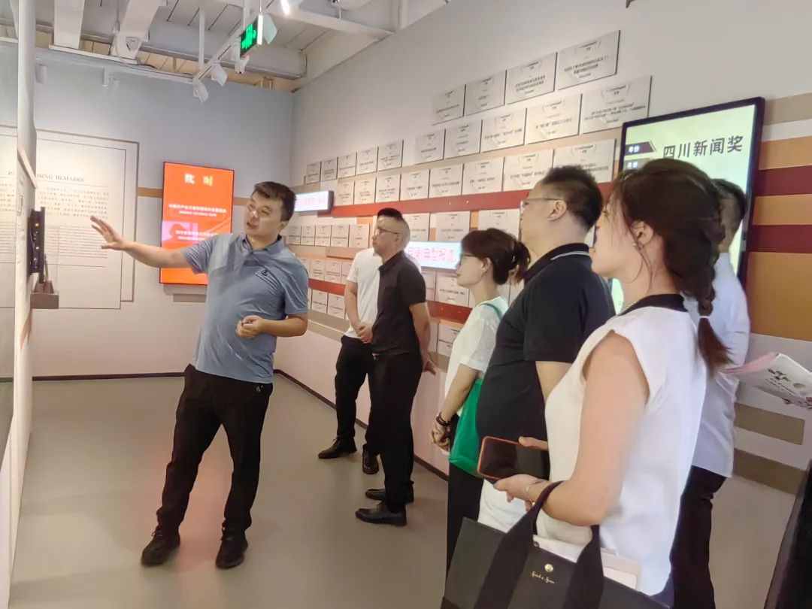

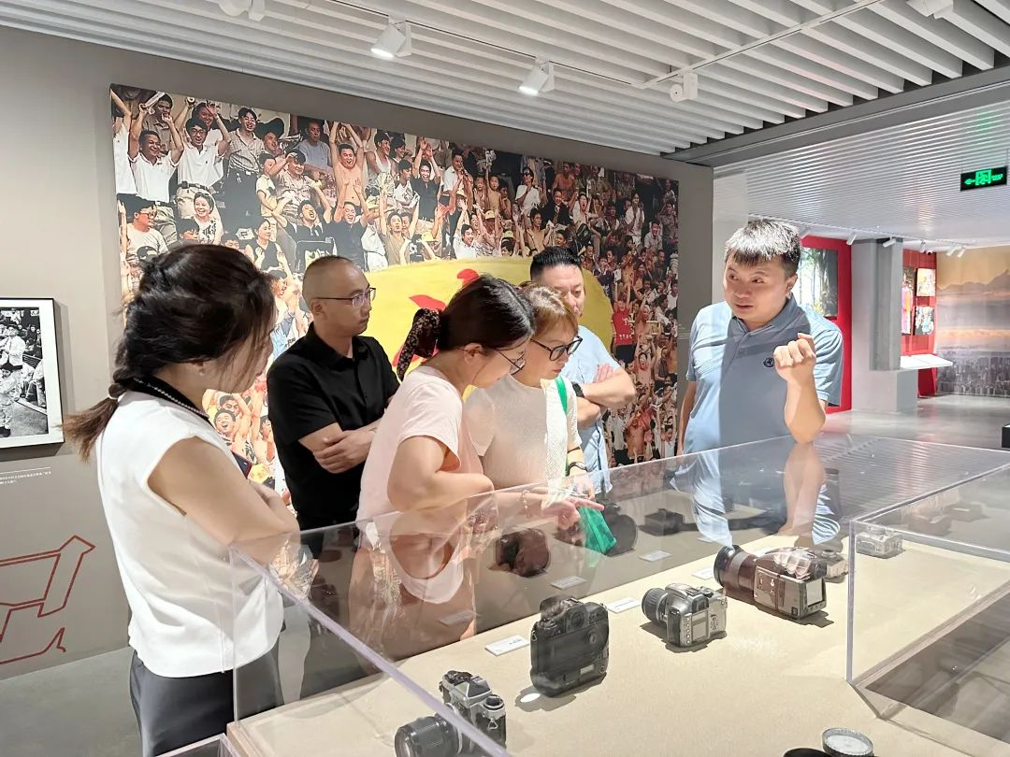
会议最后，在报社相关人员陪同下，吉利学院一行参观了四川报业博物馆，深入了解四川报业集团的发展历程、业务范围及未来规划，为双方未来的合作奠定了更加坚实的基础。
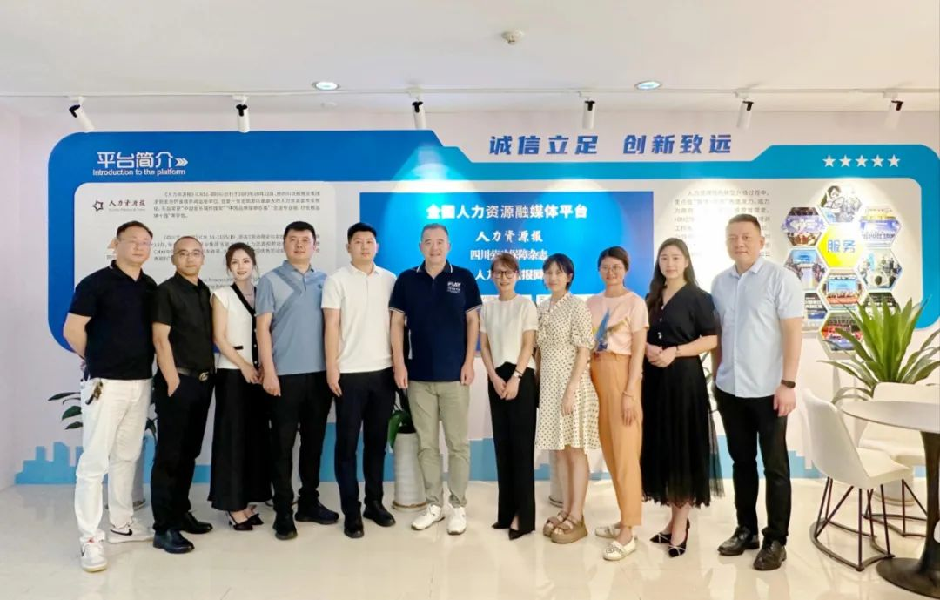

此次洽谈为吉利学院与人力资源报社的深入合作开启了新篇章。通过“新质人才教育创新平台”的构建，吉利学院与人力资源报社将共同探索一条符合时代要求、契合产业发展需求的人才培养新路径。该平台将依托双方优势资源，不仅在网络与新媒体专业领域开设前沿课程、强化实践教学，还将拓宽学生视野、增强创新能力，为行业输送具备创新思维、实践能力和社会责任感的高素质应用型人才。

